Phân tích gói tin Zigbee

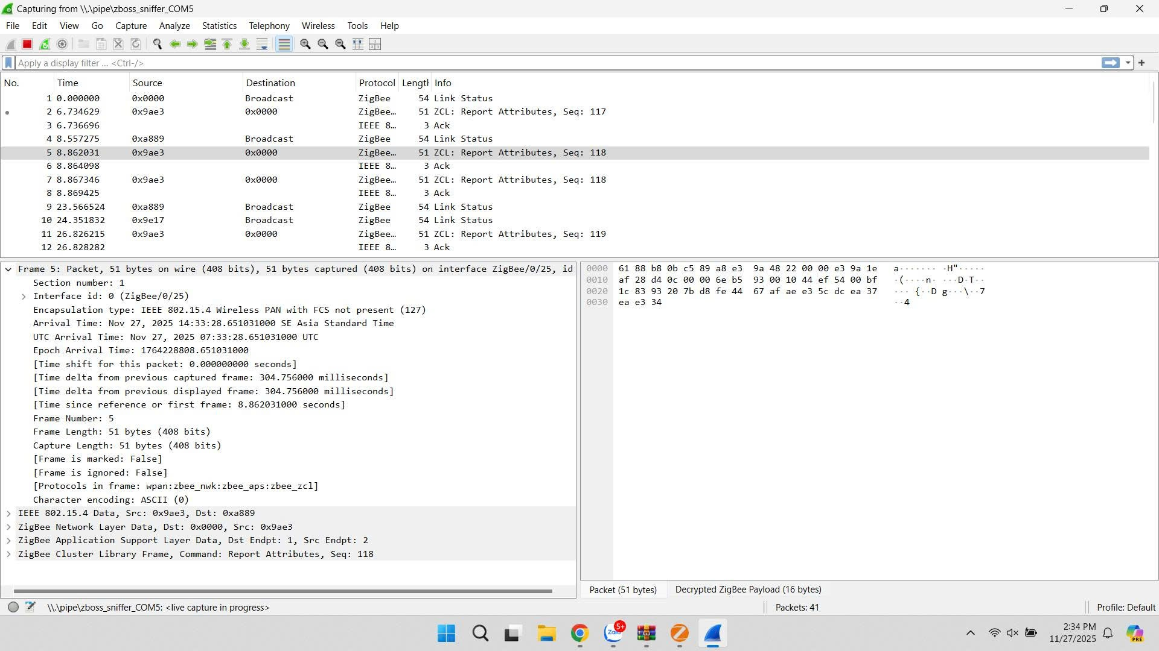
Hình 1: Lớp Ứng dụng (Application Layer).
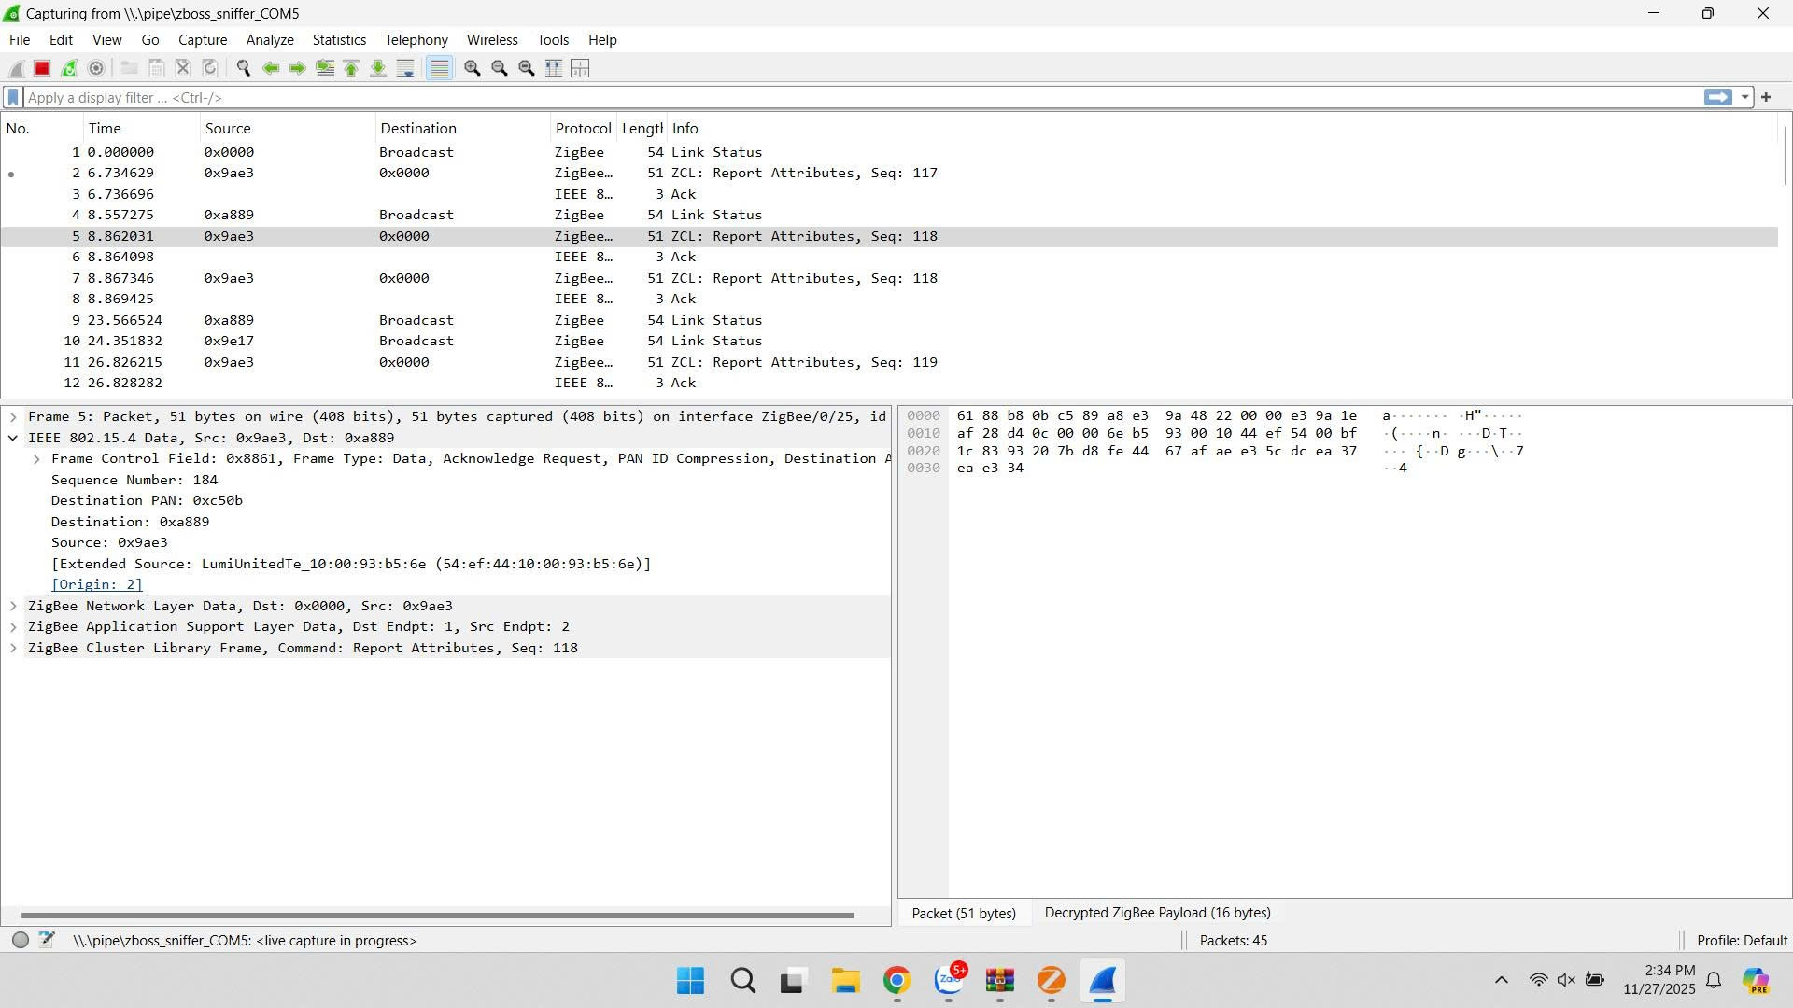
Hình 2: Lớp MAC (Media Access Control).

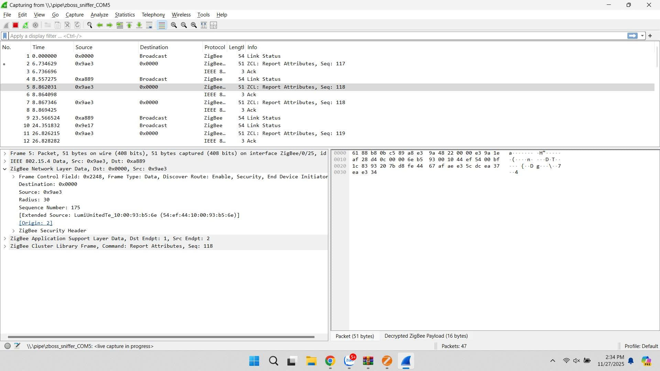
Hình 3: Lớp Vật lý (Physical Layer - PHY).

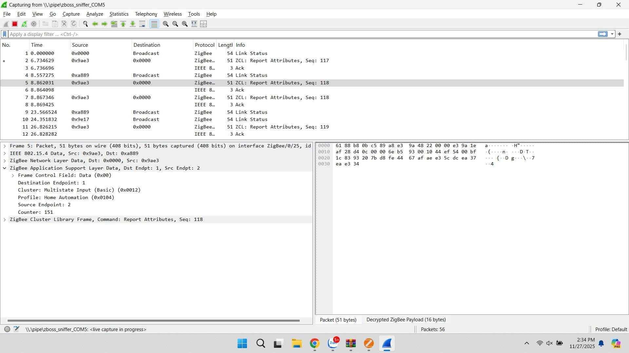
Hình 4: Lớp hỗ trợ ứng dụng (Application Support Sub-layer).
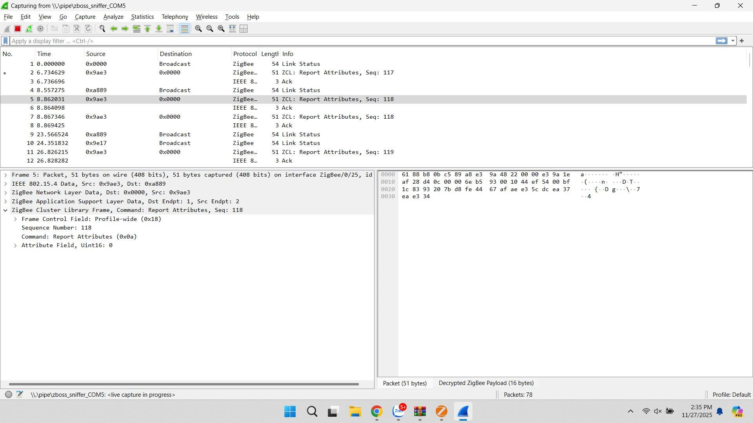
Hình 5: Lớp Mạng (Network Layer - NWK).
- Gói tin được chọn: Packet No. 5
- PAN ID: 0xc50b
+ Vị trí tìm thấy: Trong phần IEEE 802.15.4 Data (hình 2 dòng Destination PAN).
- Source Address (Địa chỉ nguồn):
+ 16-bit (Short Address): 0x9ae3
+ 64-bit (Extended/MAC Address): 54:ef:44:10:00:93:b5:6e
+ Vị trí tìm thấy: Trong phần IEEE 802.15.4 Data (hình 2).
- Destination Address (Địa chỉ đích):
+ 16-bit (MAC Destination - Next Hop): 0xa889 (Thiết bị trạm kế tiếp nhận gói tin).
+ 16-bit (Network Destination - Final): 0x0000 (Đây là địa chỉ của Zigbee Coordinator).
+ Vị trí tìm thấy: MAC Dest trong IEEE 802.15.4 header (hình 2), Network Dest trong Zigbee Network Layer (hình 5).
- Sequence Number (Số thứ tự gói tin): 184
+ Lưu ý: Đây là Sequence Number của lớp vật lý (MAC Layer) hiển thị trong phần IEEE 802.15.4. (Ngoài ra, gói tin còn có Network Sequence là 175 và ZCL Sequence là 118).
- Channel (Kênh): 25
+ Vị trí tìm thấy: Trong phần Frame 5 metadata (hình 3 dòng Interface id: ZigBee/0/25).
2. Sự khác nhau giữa MAC address và Network short address trong Zigbee?
Đặc điểm | MAC Address (64-bit / Extended Address) | Network Short Address (16-bit)
Độ dài | 64-bit (8 bytes). | 16-bit (2 bytes).
Tính chất | Duy nhất toàn cầu (giống như số Serial hoặc MAC của card mạng máy tính). Được nhà sản xuất nạp cứng vào chip. | Động (Dynamic) và chỉ có ý nghĩa trong mạng cục bộ đó (giống như địa chỉ IP trong mạng LAN).
Cấp phát | Có sẵn từ khi xuất xưởng. | Do Zigbee Coordinator hoặc Router cấp phát khi thiết bị gia nhập (Join) mạng.
Mục đích | Dùng để định danh thiết bị tuyệt đối, thường dùng trong quá trình xác thực, gia nhập mạng (Association) hoặc khi cần tìm lại địa chỉ mạng (Address Request). | Dùng để định tuyến (routing) và truyền dữ liệu thông thường để tiết kiệm băng thông (do kích thước gói tin nhỏ hơn nhiều so với 64-bit).

